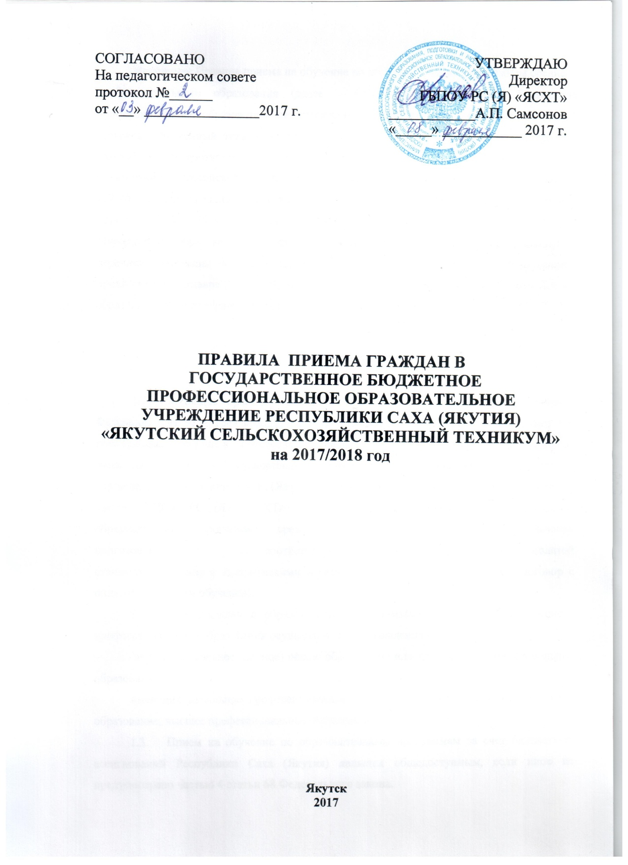

Содержание

I. Общие положения
II. Организация приема граждан в образовательную организацию
III. Организация информирования поступающих
IV. Прием документов от поступающих
V. Зачисление в образовательную организацию

Настоящие Правила приема на обучение по образовательнымпрограммам среднего профессионального образования (далее – СПО) в Государственное бюджетное профессиональное образовательное учреждение Республики Саха (Якутия) «Якутский сельскохозяйственный техникум» на 2017/2018 учебный год (далее Правила приема) разработаны всоответствии с Федеральным законом от 29.12.2012 №273-ФЗ «Об образовании в РоссийскойФедерации», Федеральным законом от 27 июля 2006 года № 152–ФЗ «О персональных данных», Законом Республики Саха (Якутия)от 15 декабря 2014 г. 1401-З N 359-V «Об образовании в Республике Саха (Якутия)», приказом Министерства образования и науки РФ от 29 октября2013 г. № 1199 «Об утверждении перечней профессий и специальностейсреднего профессионального образования», приказом от 23 января 2014 г.№ 36 «Об утверждении порядка приема на обучение по образовательнымпрограммам среднего профессионального образования».

- Общие положения

1.1. Настоящие правила приема регламентируют прием граждан Российской Федерации (далее - граждане, лица, поступающие), иностранных граждан, лиц без гражданства, в том числе соотечественников за рубежом (далее - иностранные граждане, лица, поступающие) в Государственное бюджетное профессиональное образовательное учреждение Республики Саха (Якутия) «Якутский сельскохозяйственный техникум» (далее ГБПОУ РС (Я) «ЯСХТ») для обучения по основным профессиональным образовательным программам среднего профессионального образования базовой подготовки за счет средств соответствующего бюджета, по договорам с оплатой стоимости обучения с юридическими и (или) физическими лицами (далее - договор с оплатой стоимости обучения).
1.2. Прием граждан в образовательную организацию для получениясреднего профессионального образования осуществляется по заявлениямлиц:
имеющихсреднее(полное) общее образование или начальное профессиональное образование;
имеющих начальное профессиональное образование, среднее профессиональное образование, высшее профессиональное образование.
  - Прием на обучение по образовательным программам за счет бюджетных ассигнований Республики Саха (Якутия) является общедоступным, если иное не предусмотрено частью 4 статьи 68 Федерального закона.
1.4. Количество мест для приема граждан на обучение за счет средств государственного бюджета Республики Саха (Якутия) определяется контрольными цифрами приема (далее - КЦП), которые устанавливаются Министерством образования и науки Республики Саха (Якутия) на основе публичного конкурса среди имеющих государственную аккредитацию образовательных организаций, реализующих образовательные программы по специальностям СПО.
1.5. Государственное бюджетное профессиональное образовательное учреждение Республики Саха (Якутия) «Якутский сельскохозяйственный техникум» осуществляет передачу, обработку и предоставление полученных в связи с приемом персональных данных поступающих всоответствии с требованиями законодательство Российской Федерации вобласти персональных данных.
1.5. Организацию приема на обучение в филиалах осуществляет приемная комиссия Государственное бюджетное профессиональное образовательное учреждение Республики Саха (Якутия) «Якутский сельскохозяйственный техникум» в порядке, определяемом Правилами приема.
1.6. Условиями приема на обучение по образовательным программамгарантированы соблюдение права на образование и зачисление из числа,поступающих, имеющих соответствующий уровень образования, наиболее способных и подготовленных к освоению образовательной программы соответствующего уровня и соответствующей направленности лиц.
1.7. Количество мест для приема студентов для обучения, на основе договоров с оплатой стоимости обучения юридическим и (или) физическим лицом, устанавливаются образовательной организацией самостоятельно в пределах численности, определяемой лицензией на осуществление образовательной деятельности, и утверждается руководителем.
1.8. Образовательная организация вправе осуществлять в пределах бюджетных мест целевой прием граждан в соответствии с договорами, заключенными с органами государственной власти, органами местного самоуправления в целях содействия им в подготовке специалистов со средним профессиональным образованием и организовывать на эти места отдельный конкурс.
1.9. Государственная образовательная организация вправе осуществлять в соответствии с законодательством Российской Федерации в области образования приемсверх установленных бюджетных мест для обучения на основе договоров с оплатой стоимости обучения.
1.10. Примерный перечень ⃰ специальностей и профессий, на которые ЯСХТ, Тюнгюлюнский и Алтанский филиалы объявляет набор в 2017-2018учебном году в соответствии с лицензией на право ведения образовательной деятельности:
Очное обучение
№ | Код | Направление подготовки (специальность/ профессия) | Срок обучения | Квалификация | Уровень образования
ГБПОУ РС (Я) «Якутский сельскохозяйственный техникум»
1 | 35.02.05 | Агрономия | 2 г. 10 м | Агроном | 11 кл.
2 | 36.02.02 | Зоотехния | 2 г. 10 м | Зоотехник | 11 кл.
3 | 35.02.07 | Механизация сельского хозяйства | 2 г.10 м | Техник-механик | 11 кл.
4 | 36.02.01 | Ветеринария | 2 г. 10 м. | Ветеринарный фельдшер | 11 кл.
5 | 19.02.07 | Технология молока и молочных продуктов | 2 г. 10 м. | Техник-технолог | 11 кл.
6 | 38.02.01 | Экономика и бухгалтерский учет | 1 г. 10 м. | Бухгалтер | 11 кл.
7 | 21.02.05 | Земельно-имущественные отношения | 1 г. 10 м. | Специалист по земельно-имущественным отношениям | 11 кл.
8 | 21.02.04 | Землеустройство | 2 г. 6 м. | Техник-землеустроитель | 11 кл.
9 | 40.02.01 | Право и организация социального обеспечения | 1 г. 10 м. | Юрист | 11 кл.
Тюнгюлюнский филиал
1 | 35.01.13 | Тракторист – машинист сельскохозяйственного производства | 10 мес. |  | 11 кл.
2 | 13.01.10 | Электромонтер по ремонту и обслуживанию электрооборудования в сельскохозяйственном производстве | 10 мес/ |  | 11 кл.
Алтанский филиал
1 | 35.01.13 | Тракторист – машинист сельскохозяйственного производства | 10 мес. |  | 9 кл.
2 | 23.01.03 | Автомеханик | 10 мес. |  | 11 кл.
3 | 13.01.10 | Электромонтер по ремонту и обслуживанию электрооборудования в сельскохозяйственном производстве | 10 мес. |  | 11 кл.

Заочное обучение
№ | Код | Направление подготовки (специальность) | Срок обучения | Квалификация | Уровень образования
ГБПОУ РС (Я) «Якутский сельскохозяйственный техникум»
1 | 38.02.01 | Экономика и бухгалтерский учет | 2 г. 10 м. | бухгалтер | 11 кл.
2. | 40.02.01 | Право и организация социального обеспечения | 2 г. 10 м. | юрист | 11 кл.
3. | 21.02.05 | Земельно-имущественные отношения | 2 г. 10 м. | специалист по земельно-имущественным отношениям | 11 кл.
4. | 21.02.04 | Землеустройство | 3 г. 6 м. | техник-землеустроитель | 11 кл.
5. | 35.02.14 | Охотоведение и звероводство | 2 г. 10 м. | охотовед | 11 кл.
6. | 35.02.07 | Механизация сельского хозяйства | 3 г. 10 м. | техник-механик | 11 кл.
7. | 35.02.01 | Лесное и лесопарковое хозяйство | 3 г.10 м. | специалист лесного и лесопаркового хозяйства | 11 кл.

⃰ перечень специальностей утверждается контрольными цифрами приема

2. Организация приема граждан в образовательную организацию

2.1. Организация приема на обучение по образовательным программам осуществляется приемной комиссией Государственное бюджетное образовательное учреждение Республики Саха (Якутия) «Якутский сельскохозяйственный техникум» (далее - приемная комиссия).
Председателем приемной комиссии является руководитель образовательной организации.
2.2. Состав, полномочия и порядок деятельности приемной комиссии регламентируются Положением о приемной комиссии, утверждаемым руководителем образовательной организации.
2.3. Работу приемной комиссии и делопроизводство, а также личный прием поступающих и их родителей (законных представителей) организует ответственный секретарь приемной комиссии, который назначается руководителем образовательной организации.
2.4. При приеме в Государственное бюджетное образовательное учреждение Республики Саха (Якутия) «Якутский сельскохозяйственный техникум» обеспечивается соблюдение прав граждан в области образования, установленных законодательством Российской Федерации, гласность и открытость работы приемной комиссии.
2.5. С целью подтверждения достоверности документов, представляемых поступающими, приемная комиссия вправе обращаться в соответствующие государственные (муниципальные) органы и организации.
2.6. Образовательная организация вносит в федеральную информационную систему обеспечения проведения единого государственного экзамена и приема граждан в образовательные организации среднего профессионального образования и образовательные организации высшего профессионального образования, сведения, необходимые для информационного обеспечения приема граждан в образовательные организации среднего профессионального образования.

- Организация информирования поступающих

3.1. Образовательная организация объявляет прием граждан для обучения по образовательным программам только при наличии лицензии на осуществление образовательной деятельности по этим образовательным программам.
3.2. С целью ознакомления поступающего и его родителей (законных представителей) с уставом образовательной организации, лицензией на право ведения образовательной деятельности, свидетельством о государственной аккредитации образовательной организации по каждой из специальностей, дающим право на выдачу документа государственного образца о среднем профессиональном образовании, образовательными программами, реализуемыми образовательными организациями, и другими документами, регламентирующими организацию образовательного процесса и работу приемной комиссии, образовательная организация обязана разместить указанные документы на своем официальном сайте.
3.3. Приемная комиссия на официальном сайте образовательной организации и информационном стенде приемной комиссии до начала приема документов размещает следующую информацию, подписанную председателем приемной комиссии (руководителем техникума):
3.3.1. Не позднее 1 марта:
правила приема в образовательную организацию;
условия приема на обучение по договорам об оказании платных образовательных услуг;
правила приема в образовательную организацию для обучения по договорам с оплатой стоимости обучения;
перечень специальностей, по которым образовательная организация объявляет прием в соответствии с лицензией на осуществление образовательной деятельности (с выделением форм получения образования (очная, заочная, экстернат);
требования к уровню образования, которое необходимо для поступления (основное общее или среднее (полное) общее образование);
информацию о возможности приема заявлений и необходимых документов, предусмотренных настоящим Правилом, в электронно-цифровой форме;
информацию о необходимости (отсутствии необходимости) прохождения поступающими обязательного предварительного медицинского осмотра (обследования); в случае необходимости прохождения указанного осмотра – с указанием перечня врачей-специалистов, перечня лабораторных и функциональных исследований, перечня общих и дополнительных медицинских противопоказаний.

3.3.2. Не позднее 1 июня:
общее количество мест для приема по каждой специальности и профессии;
количество мест, финансируемых за счет бюджетных ассигнований Республики Саха (Якутия) по каждой специальности и профессии;
количество мест по каждой специальности и профессии по договорам об оказании платных образовательных услуг;
информацию о наличии общежития и количестве мест в общежитиях, выделяемых для иногородних поступающих;
образец договора об оказании платных образовательных услуг.
правила подачи и рассмотрения апелляций по результатам вступительных испытаний;
информацию о наличии общежития и количестве мест в общежитиях, выделяемых для иногородних поступающих;
образец договора для поступающих на места по договорам с оплатой стоимости обучения.
3.4. В период приема документов приемная комиссия ежедневно размещает на официальном сайте образовательной организациии информационном стенде приемной комиссии сведения о количестве поданных заявлений по каждой специальности с выделением форм получения образования (очная, заочная, экстернат).
Приемная комиссия образовательной организации обеспечивает функционирование специальных телефонных линий и раздела сайта образовательной организации для ответов на обращения, связанные с приемом граждан в образовательную организацию.

- Прием документов от поступающих

  - Прием в техникум по образовательным программам проводится на первый курс по личному заявлению граждан.
Прием документов по очной и заочной форме начинается не позднее 20 июня.
Прием заявлений в техникум осуществляется до 15 августа, а при наличии свободных мест в техникуме прием документов продлевается до 25 ноября текущего года.
4.2. При подаче заявления (на русском языке) о приеме в Государственное бюджетное образовательное учреждение Республики Саха (Якутия) «Якутский сельскохозяйственный техникум» поступающий предъявляет следующие документы:
4.2.1. Граждане Российской Федерации:
-оригинал или ксерокопию документа, удостоверяющего его личность, гражданство;
- оригинал или ксерокопию документа государственного образца об образовании;
- 4 фотографии;
- медицинская справка форма 086-у (постановление гл. гос. санитарного врача по РС (Я) №3 от 1 апреля 2013 г.). При поступлении по специальностям Ветеринария, Технология молока и молочных продуктов, Механизация сельского хозяйствапоступающие проходят обязательные предварительные медицинские осмотры (обследования) в порядке, установленным при заключении трудового договора или служебного контракта по соответствующей должности или специальности, утвержденный постановлением Правительства Российской Федерации от 14 августа 2013 г. № 697. Медицинская справка признается действительной, если она получена не ранее года до дня завершения приема документов.
4.2.2 Иностранные граждане, лица без гражданства, в том числе соотечественники, проживающие за рубежом:
- копию документа, удостоверяющего личность поступающего, либо документ, удостоверяющий личность иностранного гражданина в Российской Федерации, в соответствии со статьей 10 Федерального закона от 25 июля 2002 г. № 115-ФЗ "О правовом положении иностранных граждан в Российской Федерации";
- оригинал документа (документов) иностранного государства об образовании и (или) документа об образовании и о квалификации (далее документ иностранного государства об образовании), если удостоверяемое указанным документом образование признается в Российской Федерации на уровне соответствующего образования в соответствии со статьей 107 Федерального закона (в случае, установленном Федеральным законом, - также свидетельство о признании иностранного образования);
- заверенный в установленном порядке перевод на русский язык документа иностранного государства об образовании и приложения к нему (если последнее предусмотрено законодательством государства, в котором выдан такой документ);
- копии документов или иных доказательств, подтверждающих принадлежность соотечественника, проживающего за рубежом, к группам, предусмотренным статьей 17 Федерального закона от 24 мая 1999 г. М 99-ФЗ "О государственной политике Российской Федерации в отношении соотечественников за рубежом»"⁷;
- 4 фотографии.
- медицинская справка форма 086-у (постановление гл. гос. санитарного врача по РС (Я) №3 от 1 апреля 2013 г.).
- Фамилия, имя и отчество (последнее - при наличии) поступающего, указанные в переводах поданных документов, должны соответствовать фамилии, имени и отчеству (последнее - при наличии), указанным в документе, удостоверяющем личность иностранного гражданина в Российской Федерации.
4.3. Лица с ограниченными возможностями здоровья при подаче заявления представляют по своему усмотрению оригинал или ксерокопию одного из следующих документов:
- заключение психолого-медико-педагогической комиссии;
-справку об установлении инвалидности, выданную федеральным учреждением медико-социальной экспертизы.
4.4. Дети-инвалиды, инвалиды I и II групп представляют по своему усмотрению оригинал или ксерокопию заключения об отсутствии противопоказаний для обучения в образовательной организации, выданные федеральным учреждением медико-социальной экспертизы.
4.5. В заявлении поступающим указываются следующие обязательные сведения:
-фамилия, имя и отчество (последнее - при наличии);
-дата рождения;
-реквизиты документа, удостоверяющего его личность, когда и кем выдан;
-сведения о предыдущем уровне образования и документе об образовании, его подтверждающем;
-специальность (и) или профессию (и), для обучения по которой он планирует поступать в техникум, с указанием условий обучения (в рамках контрольных цифр приема, мест по договорам с оплатой стоимости обучения).
-нуждаемость в предоставлении общежития;
В заявлении также фиксируется факт ознакомления (в том числе через информационные системы общего пользования) с копиями лицензии наосуществлениеобразовательнойдеятельности,свидетельстваогосударственной аккредитации образовательной деятельности по образовательным программам и приложения к ним или отсутствия копии указанного свидетельства. Факт ознакомления заверяется личной подписью поступающего.
Подписью поступающего заверяется также следующее:
- получение среднего профессионального образования впервые;
- ознакомление (в том числе через информационные системы общегопользования) с датой предоставления оригинала документа об образовании и (или) документа об образовании и о квалификации.
В случае представления поступающим заявления, содержащего не все сведения, предусмотренные настоящим пунктом, и (или) сведения, несоответствующие действительности, техникум возвращает документы поступающему.
4.6. При поступлении на обучение по специальностям, входящим в перечень специальностей при приеме на обучение по которым поступающиепроходят обязательные предварительные медицинские осмотры (обследования) в порядке, установленном при заключении трудового договора или служебного контракта по соответствующей должности илиутвержденный постановлением Правительства Российской Федерации от 14 августа 2013 г. М 697, поступающие проходят обязательные предварительные медицинские осмотры (обследования) в порядке, установленном при заключении трудового договора или служебного контракта по соответствующим должности, профессии или специальности.
4.7. Поступающие вправе направить заявление о приеме, а также необходимые документы через операторов почтовой связи общего пользования (далее - по почте), а так же в электронной форме в соответствии с Федеральным законом от 6 апреля 2011 г. № 63-ФЗ «Об электронной подписи», Федеральным законом от 27 июля 2006 г. № 149-ФЗ «Об информации, информационных технологиях и о защите информации», Федеральным законом от 7 июля 2003 г. 126-ФЗ «О связи». При направлении документов по почте поступающий к заявлению о приеме прилагает ксерокопии документов, удостоверяющих его личность и гражданство‚ документа об образовании и (или) документа об образовании и о квалификации, а также иных документов, предусмотренных настоящими Правилами.
Документы, направленные по почте, принимаются при их поступлении в техникум не позднее сроков, установленных пунктом 4.1 настоящих Правил приема.
4.8. При личном предоставлении оригиналов документов поступающим допускается заверение их ксерокопий техникумом.
4.9. Не допускается взимание платы с поступающих при подаче документов, указанных в пункте 4.3 настоящих Правил.
4.10. На каждого поступающего заводится личное дело, в котором хранятся все сданные документы.
4.11. Личные дела поступающих хранятся в ЯСХТ в течение шести месяцев с момента начала приема документов
4.12. Поступающему при личном предоставлении документов выдается расписка о приеме документов.
4.13. По письменному заявлению поступающие имеют право забрать оригинал документа об образовании и другие документы, представленные поступающим. Документы должны возвращаться техникумом в течение следующего рабочего дня после подачи заявления.
4.14. Техникум осуществляет в соответствии с законодательством Российской Федерации в области образования прием сверх установленных бюджетных мест для обучения по договорам об оказании платных образовательных услуг, при этом общее количество обучающихся в техникуме не должно превышать предельную численность, установленную в лицензии на право ведения образовательной деятельности.
4.15. Прием в образовательную организацию по образовательным программам проводится на первый курс по личному заявлению граждан.
4.16. Поступающие, представившие в приемную комиссию заведомо подложные документы, несут ответственность, предусмотренную законодательством Российской Федерации.
- Зачисление в образовательную организацию

5.1. Прием на обучение в ЯСХТ является общедоступным.
5.2.В случае, если численность поступающих превышает количество мест утвержденных КЦП, то прием в ЯСХТ для обучения по образовательным программам среднего профессионального образования осуществляется по заявлениям лиц, имеющих среднее (полное) общее образование, на основе результатов освоения поступающими образовательной программы среднего (полного) общего образования, указанного в представленных поступающими документах государственного образца об образовании (средний балл аттестата).
5.3. В случае равенства среднего балла аттестата отбор осуществляется на основе профилирующих предметов, указанных в п.1.9. настоящего Правила.
5.4. Поступающий представляет оригинал документа государственного образца об образовании до 15 августа.
5.5.По истечении сроков предоставления оригиналов документов об образовании руководителем образовательной организации не позднее 25 августа издается приказ о зачислении лиц, рекомендованных приемной комиссией к зачислению и представивших оригиналы соответствующих документов. Приложением к приказу о зачислении является по фамильный перечень указанных лиц. Приказ с приложением размещается на следующий рабочий день после издания на информационном стенде приемной комиссии и на официальном сайте образовательной организации.
5.6 Зачисление в образовательную организацию при наличии свободных мест может осуществляться до 1 декабрятекущего года.

